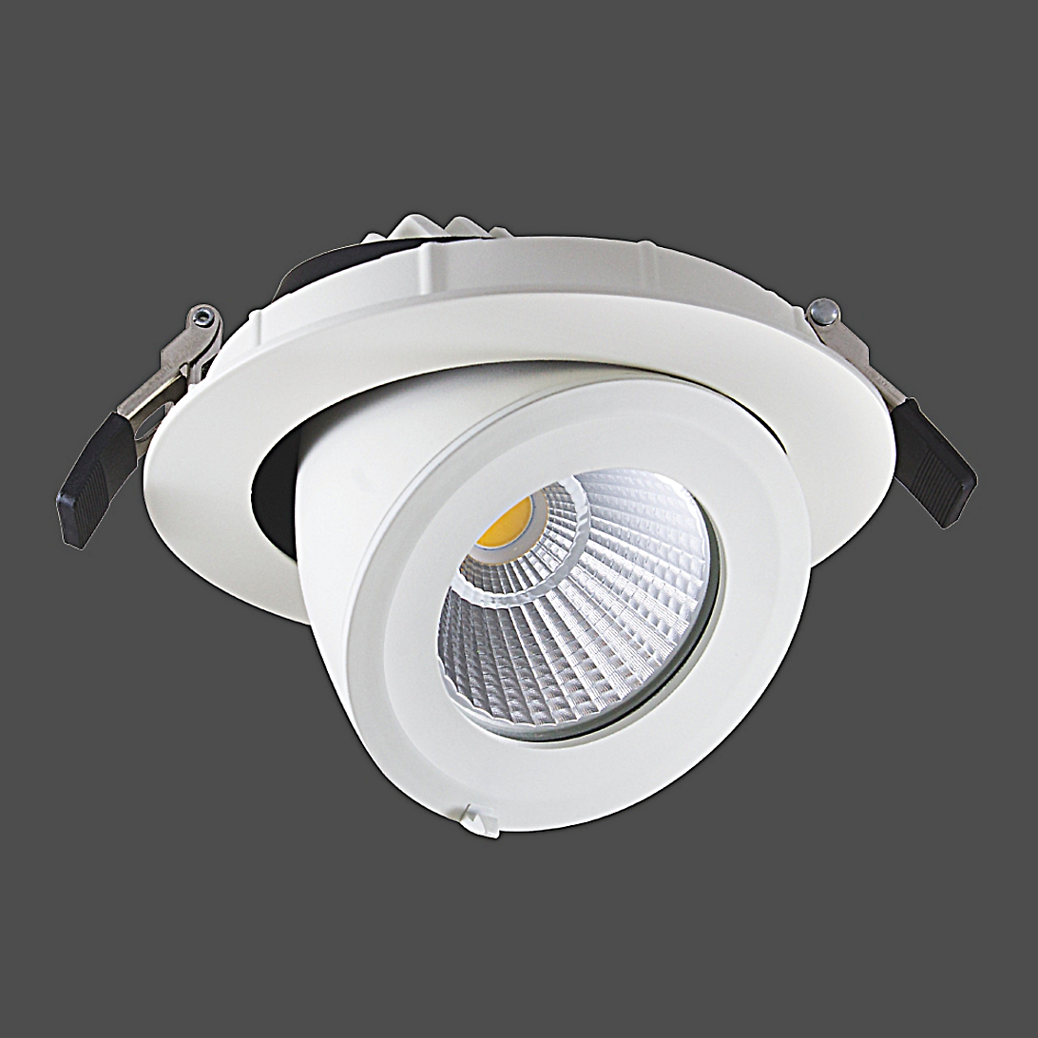**Leuchtenname:** l.dl sway M Deckeneinbaustrahler DALI  
  
**Artikelnummer:** 815197  
  
**Serienbeschreibung:**Technischer Ausschreibungstext – l.dl sway S/M Downlight

Rundes LED-Einbau-Downlight mit kardanischer Schwenk- und Drehmechanik zur gezielten Lichtausrichtung in anspruchsvollen Beleuchtungskonzepten. Die Leuchte ist in den Größen S und M erhältlich und für den Deckeneinbau mit werkzeugloser Federtechnik konzipiert. Das Gehäuse besteht aus hochwertigem Aluminiumdruckguss mit glatt matt pulverbeschichteter Oberfläche.

Ein rotationssymmetrischer Reflektor aus geglänztem, eloxiertem Aluminium sorgt für eine präzise Lichtverteilung mit hoher Lichtqualität. Die LEDs sind durch eine frontseitige Schutzscheibe abgedeckt. Der externe Konverter (DALI, Touchdim oder PowerLine) wird separat auf der abgehängten Decke montiert.

Die Leuchte ist dreh- und schwenkbar (360° / 60°), was eine flexible Ausrichtung des Lichtkegels ermöglicht. Sie eignet sich für Anwendungen mit fokussiertem Akzentlicht bei gleichzeitig hoher Effizienz und Farbwiedergabe (Ra >90).

Verfügbare Varianten:

– Größen: S und M

– Schwenkbar: 60°, drehbar: 360°

– Lichtfarben: 3000 K oer 4000K (weitere auf Anfrage)

– Betriebsgeräte: DALI, Touchdim, PowerLine

– Einbau-Ø: je nach Baugröße und Variante

Variante und technische Details wie folgt:  
  
**Merkmale:**- Aludruckgussdownlight

- Alureflektor

- Werkzeugloser Einbau

- Dreh und schwenkbar 360° | 60°

- Inkl. Konverter extern

- Flimmerfreies Licht

**Mögliche Modifikationen:**- schwarzes Gehäuse

- weitere Dimmschnittstellen

- Kaschierungsring für bauseitig vorhandenen Deckenausschnitt

- Dim2Warm

**Auf Anfrage ohne zusätzliche Kosten:**- 2700K Warmweiß

**Gewicht (kg):** 0,9  
  
**Farbe:** Weiß RAL 9016  
  
**Lichtfarbe / Lichttemperatur (K):** 3000  
  
**Schutzart (-):** IP20  
  
**Schutzklasse (-):** I  
  
**Durchmesser (mm):** 138  
  
**Abmessungen (mm):** Breite: 0mm; Höhe: 0mm; Länge: 0mm  
  
**Einbautiefe (mm):** 120  
  
**Pendellänge (mm):** -  
  
**Deckenausschnitt (mm):** 128 ⌀  
  
**Effizienz (lm/W):** 90  
  
**Farbwiedergabeindex Ra (-):** >90  
  
**Lichtaustrittswinkel (Grad):** 15  
  
**Gesamtlichtstrom (lm):** 2255  
  
**Gesamtlichtstrom direkt / indirekt (lm):** 2255 / -  
  
**Lichtstromerhalt (%):** L70>50.000h  
  
**Systemleistung (W):** 25  
  
**Systemleistung direkt / indirekt (W):** 25 / -  
  
**Betriebsgerät:** DALI/TD/PL  
  
**Betriebsgerätbeschreibung:** DALI, Touchdim, PowerLine  
  
**Einheitliche Blendungsbewertung (URG):** -  
  
**Lichtverteilung direkt / indirekt (%):** 100 / 0  
  
**Produktvariantenbeschreibung:** -  
  
  
  
**Hersteller:** luxwerk - manufaktur für lichttechnik GmbH  
  
**Artikelnummer:** 815197